Оглавление
Практикум по линейной алгебре и аналитической геометрии в среде МАТЛАБ 2
Лабораторный практикум 1.1. Знакомство с МАТЛАБ. 2
1. Введение. 2
1.1. Накопительная система баллов по практикуму 2
1.2. Оценка и требования к выполнению лабораторных практикумов 5
1.3. Учебно-методическое и информационное обеспечение дисциплины 7
1.4. Рекомендации по организации порядка работы. 7
2. Работа с системой MATLAB 8
2.1. Работа с окнами системы MATLAB 8
2.2. Command Window 10
2.3. Строка главного меню. 11
2.4. Вычисления в МАТЛАБ 11
2.5. Форматы вывода результата вычислений 12
2.6. Работа с символьными переменными 15
2.7. Переменные рабочего пространства (Workspace). 18
2.8. Представление данных матрицами. Работа с массивами в MATLAB 19
3. Построение прямых на плоскости. Команда «line([],[])» 23
4. Размещение нескольких рисунков в одном графическом окне. 29
5. Построение векторов на плоскости. 30
6. Домашнее задание: 32

Практикум по линейной алгебре и аналитической геометрии в среде МАТЛАБ

Лабораторный практикум 1.1. Знакомство с МАТЛАБ.
1. Введение. 2. Работа с системой MATLAB . 3.Построение прямых на плоскости. Команда «line([],[])».4.Размещение нескольких рисунков в одном графическом окне.5. Построение векторов на плоскости.

Введение.
1.1. Накопительная система баллов по практикуму. 1.2. Оценка и требования к выполнению лабораторных практикумов. 1.3. Рекомендации по организации порядка работы.

Накопительная система баллов по практикуму
Для оценки успеваемости студентов используется накопительная система. Учебные достижения студента в течение семестра и соблюдение учебной дисциплины оцениваются баллами.
Всего за семестр можно набрать максимум 100 баллов. В результате Вы получаете зачет. 60 баллов можно набрать за посещаемость, активность на занятиях, в том числе за выполнение лабораторных практикумов. 40 баллов приходятся на контрольные мероприятия.
Весь практикум разделен на четыре части (четыре модуля): модуль 1 «Векторная алгебра», модуль 2 «Аналитическая геометрия», модуль 3 «Кривые и поверхности», модуль 4 «Матрицы и системы»
Каждый модуль состоит из нескольких лабораторных работ и завершается выполнением контрольных мероприятий. Каждое контрольное мероприятие состоит из двух частей:
- проводится письменный опрос
- выполнение индивидуального домашнего задания по модулю
Студент не допускается к контрольному мероприятию (его отчет по индивидуальному заданию не рассматривается) если
- в модуле хотя бы одна лабораторная работа выполнена менее чем на 60%
- если пропущено более половины занятий в период изучения модуля
В этих случаях модуль придется сдавать в сессию. За каждый модуль можно набрать 15 баллов в активность, с учетом посещаемости и 10 баллов за контрольные мероприятия. Ниже приведены структура и график контрольных мероприятий учебной дисциплины «Практикум по алгебре в среде MATLAB»
В каждом модуле по лабораторным работам и индивидуальным домашним заданиям нужно составлять электронные отчеты.
Подготовка отчета является заключительным этапом прохождения каждого этапа модуля дисциплины и имеет своей целью:
- систематизацию, закрепление и расширение теоретических и практических знаний;
- развитие навыков ведения самостоятельной работы.

Первый лабораторный практикум делается непосредственно на первом занятии. Все последующие практикумы разбираются и готовятся «дома». И на занятии практикумы уже просто сдаются.
Хорошо подготовленный отчет ускоряет процедуру приема работы.

Зачет выставляется при выполнении двух условий
1) студент суммарно набрал не меньше 50 баллов;
2) студент сдал все контрольные мероприятия на положительную оценку (это будет минимум 24 балла)
В третьем отчетном периоде (модуль 4) на 12 неделе дистанционно проводится рубежный контроль (РК) в форме тестирования.

Структура и график текущих и контрольных мероприятий учебной дисциплины «Практикум по алгебре в среде MATLAB»
Номер отчета | Учебная неделя |  |  |  |  |  |  |  |  |  |  |  |  |  |  |  |  | Сумма баллов | Сумма баллов в семестре | Балл на итоговом контроле (экзамене)
Номер отчета | 1 | 2 | 3 | 4 | 5 | 6 | 7 | 8 | 9 | 10 | 11 | 12 | 13 | 14 | 15 | 16 | 17 | Сумма баллов | Сумма баллов в семестре | Балл на итоговом контроле (экзамене)
Отчет 1 | л1 | л2 | л3 |  | о1 дз1 |  |  |  |  |  |  |  |  |  |  |  |  |  | Сумма баллов в семестре | Балл на итоговом контроле (экзамене)
максимальный балл |  |  |  |  | 10 |  |  |  |  |  |  |  |  |  |  |  |  | 10 | Сумма баллов в семестре | Балл на итоговом контроле (экзамене)
минимальный балл |  |  |  |  | 6 |  |  |  |  |  |  |  |  |  |  |  |  | 6 | Сумма баллов в семестре | Балл на итоговом контроле (экзамене)
макс. балл за качество вып. лаб. пр-ов | 5 | 5 | 10 |  |  |  |  |  |  |  |  |  |  |  |  |  |  | 20 | Сумма баллов в семестре | Балл на итоговом контроле (экзамене)
мин. балл за качество вып. лаб. пр-ов | 2 | 2 | 5 |  |  |  |  |  |  |  |  |  |  |  |  |  |  | 12 | Сумма баллов в семестре | Балл на итоговом контроле (экзамене)
Отчет 2 | л1 | л2 | л3 |  | о1 дз1 | л1 | л 2 | о2 дз2 |  |  |  |  |  |  |  |  |  |  | Сумма баллов в семестре | Балл на итоговом контроле (экзамене)
максимальный балл |  |  |  |  | 10 |  |  | 10 |  |  |  |  |  |  |  |  |  | 20 | Сумма баллов в семестре | Балл на итоговом контроле (экзамене)
минимальный положительный балл |  |  |  |  | 6 |  |  | 6 |  |  |  |  |  |  |  |  |  | 12 | Сумма баллов в семестре | Балл на итоговом контроле (экзамене)
макс. балл за качество вып. лаб. пр-ов | 5 | 5 | 10 |  |  | 5 | 5 |  |  |  |  |  |  |  |  |  |  | 30 | Сумма баллов в семестре | Балл на итоговом контроле (экзамене)
мин. балл за качество вып. лаб. пр- | 2 | 2 | 5 |  |  | 2 | 2 |  |  |  |  |  |  |  |  |  |  | 18 | Сумма баллов в семестре | Балл на итоговом контроле (экзамене)
Отчет 3 | л1 | л2 | л3 |  | о1 дз1 | л1 | л2 | о2 дз2 | РК, л1 | л2 | о3 дз3 | л1 | л2 | л3 |  | дз4 |  |  | Сумма баллов в семестре | Балл на итоговом контроле (экзамене)
максимальный балл |  |  |  |  | 10 |  |  | 10 | 5 |  | 10 |  |  |  |  | 5 |  | 40 | 100 | 0
минимальный положительный балл |  |  |  |  | 6 |  |  | 6 | 3 |  | 6 |  |  |  |  | 3 |  | 24 | 50 | 0
макс. балл за качество вып. лаб. пр-ов | 5 | 5 | 10 |  |  | 5 | 5 |  | 5 | 5 |  | 5 | 5 | 10 |  |  |  | 60
мин. балл за качество вып. лаб. пр- | 2 | 2 | 5 |  |  | 2 | 2 |  | 2 | 2 |  | 2 | 2 | 5 |  |  |  | 26

Оценка и требования к выполнению лабораторных практикумов
Выполнение каждой лабораторной работы оценивается в процентах от 0% до 100%. Лабораторная работа считается сданной, если она сдана на 60%. По завершению работы над модулем выставляется общий балл в «активность» по всем лабораторным практикумам с учетом посещаемости занятий.
Почти все упражнения в лабораторных работах нужно будет предварительно делать «вручную», поэтому на весь семестр вам понадобится 4 тетради в 12 листов. (по одной тетради на каждый модуль) .
По каждой лабораторной работе студент должен написать в тетради (не более 12 листов, всего понадобится четыре тетради по одной на каждый модуль) требуемые части упражнения, оформить отчет в Word и (по возможности) распечатать его. Структура отчета приведена ниже.
При проверке будут использоваться следующие критерии:
- Если структура отчета не соответствует приложенному шаблону, то отчет возвращается автору с соответствующим замечанием непроверенным. Проверка откладывается до получения отчета, структура которого будет соответствовать шаблону.
- Упражнение или часть упражнения может быть не засчитано, при любом отклонении от текста задания, особенно за невыполнение таких пунктов, как «сравните полученные результаты», «проанализируйте ответ». Перед каждым упражнением должно быть процитировано задание или часть задания. При проверке работы у проверяющего не должно возникать необходимости возвращаться к оригиналу задания, в противном случае упражнение может быть не засчитано или оценка снижена. При этом желательно выдерживать баланс между достаточным наличием объяснений и комментариев и краткостью изложения.
- В обязательном порядке к отчету должна быть приложена тетрадь с письменной частью упражнений.
- В обязательном порядке к отчету должны быть приложены исполняемые m-файлы, m-функции с кодом для каждого задания, при этом каждый код должен быть подробно прокомментирован. M-функция при её вызове c помощью <help mf> должна выдавать описание о том, как ею пользоваться.
- Таким образом, отчет по лабораторной работе желательно выполнять в виде папки, содержащей отчет и m-файлы. Название папки и отчета имеет следующую струтуру: «№комп_Фамилия Имя_м1_лаб1», например, «01_Иванов Иван_м1_лаб1» или «01_Иванов Иван_м1_из1».

Структура и содержание отчетной работы непосредственно в Word-файле.
Особое внимание следует обратить на соблюдение графика выполнения индивидуальных домашних заданий. Задания выдаются студентам заранее на срок, как правило, не менее двух недель. При решении заданий необходимо показать связь между теорией и практикой, связь с предыдущими практикумами, проводить анализ полученного ответа.
Содержание отчетной работы определяется тем, что вы сделали, и может отличаться от рассмотренного ниже примера. Желательно чтобы она содержала следующие разделы:
В колонтитулах: «Модуль 1. Лабораторный практикум 1.
Автор: студент Иванов Иван, группа МП_00»
Модуль 1 Векторная алгебра (Выберите/задайте стиль Заголовок 1)
Оглавление
1. Знакомство с МАТЛАБ (Выберите/задайте стиль Заголовок 2)
1.1. Арифметические вычисления. (Выберите/задайте стиль Заголовок 3)
Далее выберите/задайте стиль Обычный: В новых версиях Word формулы MathType вызываются нажатие клавиш «Alt»+ «+=».
Упражение 1 (Выберите/задайте стиль Заголовок 4)
Постановка задачи.
Решение:
Скрипт программы m-файла/ m-функции
Результат применения скрипта
Выводы/Анализ полученных результатов:

Учебно-методическое и информационное обеспечение дисциплины

Основная литература:
1. Кривилёв А. В. Основы компьютерной математики с использованием системы MATLAB, М.: Лекс-Книга, 2005.
2. Ревякин А. М. Высшая алгебра: Учебное пособие.- М.: МИЭТ, 2007. Шифр 512(075.8), Р-324.

Дополнительная литература:
1. В. А. Ильин, Э. Г. Позняк. Аналитическая геометрия, М.: Физматлит, 2003.
2. В. А. Ильин, Э. Г. Позняк. Линейная алгебра, М., Физматлит, 2006.
3. Ржавинская Е. В., Олейник Т. А., Соколова Т. В. Лекции по линейной алгебре и аналитической геометрии, М., МИЭТ. 2007.
4. Сборник задач по математике для втузов под редакцией А. В. Ефимова, А. С. Поспелова. В 4 частях. Часть 1. (4-е и 5-е изд. перераб. и доп.), М., Физматлит, 2004, 2008.
5. Сборник заданий для самостоятельной работы по курсу «Линейная алгебра» (С. Г. Кальней, А. И. Литвинов, А. А. Прокофьев и др.) М., МИЭТ, 2004г.
6. Учебные пособия ЭМИРС.

Программное обеспечение:
Пакет прикладных программ MATLAB 6.0-7.0, сеть Интернет.
Базы данных, информационно-справочные и поисковые системы
http://www.mocnit.ru/oroks-miet/srs.shtml
Базы данных на терминалах классов ВЦ: диск methodic/ВМ1

Рекомендации по организации порядка работы.
Для каждого студента на терминале заведен «личный» диск «h-личный номер». Организуйте хранение информации удобным образом. Например, заведите папки «Отчеты по MLab_LA», «MLab_LA_m_fun». В первой папке заведите папки «ЛА_Модуль1», «ЛА_Модуль2», итд. Вторая папка, по сути, ваша личная библиотека для работы в среде МАТЛАБ. В ней вы будете хранить все м-файлы и м-функции. В папке «Отчеты по MLab_LA»/ «ЛА_Модуль1» создайте папку и Word_файл с именем «01_Фамилия Имя_М1_лаб1» , помимо Word_файла в папке будут копии ваших м-файлов. Оригиналы м-файлов и, особенно, м-функций лучше хранить в одной общей папке, чтобы иметь возможность пользоваться ими всегда.
Папки-Отчеты сбрасываются перетаскиванием/копированием c вашего диска на диск space(I)\ в папку common\ в папку МП__00_LA.
Имейте в виду, что если вы работаете на терминале 4100, то там у вас имеется два диска h. Первый диск h с вашим номером-логином, будет виден из «дома» (общежитие, библиотека). Второй h-номер-номер компьютера виден с терминала ВЦ, именно с него и на него вам могут сбросить файлы на флешку/с флешки. Заведите на флешке папки с именем-номером для операторов, откуда и куда сбрасывать содержимое. Сброс можно осуществлять в начале и конце занятий в компьютерных классах 3120, 3118, 3105, 4212(a,б), 4214, а также в библиотеке. Какое-то другое время, уточняйте у операторов этих классов.

Работа с системой MATLAB
2.1. Работа с окнами системы MATLAB. 2.2 Command Window 2.3. Строка главного меню. 2.4.Вычисления в МАТЛАБ. 2.5. Форматы вывода результата вычислений 2.6 Работа с символьными переменными 2.7.Переменные рабочего пространства (Workspace). 2.8. Представление данных матрицами. Работа с массивами в MATLAB.

Работа с окнами системы MATLAB

MATLAB (MATrix LABoratory) – интерактивный матрично-ориентированный пакет, предназначенный для выполнения научных и инженерных расчетов.
После запуска пакета появляется рабочий стол (Desktop), состоящий из строки заголовка, строки главного меню, панели инструментов и комбинированного окна.
Горячие клавиши переключения между окнами Ctrl+F6 или на панели задач нажатием правой кнопкой мыши выберете удобный для вас режим работы с окнами, например, режим «окна сверху вниз», тогда вы будете видеть сразу оба документа.
Комбинированное окно (Desktop) включает четыре панели:
Command Window (Окно команд) – самое используемое окно. В нем набирают команды пользователя, подлежащие немедленному исполнению. Здесь же выдаются результаты выполненных команд.
Command History (История команд) хранит все команды, набираемые пользователем, однако в отличие от содержимого Command Window (Окно команд) сюда не попадают сообщения системы и результаты вычислений.
Workspace (Рабочее пространство) отображает текущий набор переменных, заведенных пользователем в командном окне.
Current Directory (Текущий каталог) является аналогом известной программы Проводник, но имеет для MATLAB свое особое предназначение. Дело в том, что, кроме работы с математическими выражениями из командного окна, пользователь также может работать с файлами.

Переключение между окнами МАТЛАБ реализуется с помощью щелчка левой кнопки мыши в области соответствующего окна или на одной из вкладок, если нужное окно полностью закрыто другим окном. Конфигурацию окон на экране можно менять, используя вертикальные и горизонтальные разделители. Можно изменять размер окон в пределах рабочего стола, перемещать окна по экрану с помощью перетаскивания строки заголовка соответствующего окна, закрывать их (крестик) и отделять от рабочего стола (стрелочка). Чтобы в точности восстановить исходную конфигурацию нужно пройти путь: Desktop (команда Рабочий стол в строке главного меню) → Desktop Layout (разметка рабочего стола) → Default (по умолчанию).

Упражнение
1) Последовательно переключитесь между окнами Command Window, Command History, Current Directory, Workspace, Command Window.
2) С помощью вертикального разделителя уменьшите вдвое ширину Command Window, увеличив при этом ширину окон Workspace и Command History.
3) Отсоедините окно Current Directory с помощью стрелочки Undock Current Directory в правом верхнем углу окна Current Directory слева от крестика Close Current Directory и перенесите его в правый нижний угол рабочего стола МАТЛАБ, после чего сверните его.
4) Присоедините к рабочему столу Current Directory, нажав на стрелочку Dock Current Directory в правом верхнем углу окна Current Directory
5)Удалить с рабочего стола Current Directory, нажав на крестик Close Current Directory в правом верхнем углу этого окна.
8) Перетащите Command History в левый верхний угол рабочего стола, с помощью перетаскивания за строку с названием окна, дождитесь пока в левом верхнем углу появиться контур нового положения окна. В результате выполнения команд окно Current Directory должно оказаться под окном Workspace.
7) Удалите с рабочего стола Command History. Вернуть его, с помощью последовательности команд: Desktop (команда Рабочий стол в строке главного меню) → Workspace (поставить галочку).
8) С помощью горизонтального разделителя увеличить примерно на треть высоту Workspace.
9) Удалить с рабочего стола Workspace, с помощью последовательности команд: Desktop(команда Рабочий стол в строке главного меню) → Workspace (убрать галочку) . Вернуть его, с помощью последовательности команд: Desktop → Workspace (поставить галочку).

10) Восстановить исходную конфигурацию рабочего стола: Desktop → Desktop Layout → Default (по умолчанию).
11) Выбирете для себя наиболее удобную конфигурацию расположения окон и сохраните ее: Desktop → Save Layout

Command Window
Как уже говорилось выше Command Window самое используемое окно. Знак «>>» символизирует начало текущей строки. В этой строке можно набирать формулы или команды, удовлетворяющие синтаксису языка MATLAB. Если все составляющие (операнды) формулы известны, то после нажатия клавиши <Enter> MATLAB вычисляет значение выражения. Если в выражении указан операнд, значение которого неизвестно, MATLAB выдает сообщение об ошибке. Для удобства задействованы следующие горячие клавиши:
стрелка вверх вызов предыдущей команды
стрелка вниз вызов следующей команды
стрелка влево перемещение курсора на 1 поз. влево
стрелка вправо - " - на 1 поз. вправо
Ctrl-стрелка влево - " - на 1 слово влево
Ctrl-стрелка вправо - " - на 1 слово вправо
Home - " - в начало строки
End - " - в конец строки
Esc отмена текущей команды
Ins переключение между режимами вставки и замены
Del удаление текущего символа
Backspace удаление символа слева

Строка главного меню.
Меню Edit (Правка) содержит команды по вырезанию (Cut -вырезать), копированию (Copy – копировать), вставке (Paste - вставить), удалению (Delete - удалить) выделенных фрагментов текстов или графических объектов. Команда Select All (выделить все) выделяет весь текст командного окна, который можно копировать. Команда Copy Figure копирует графический объект и его можно вставлять в отчет. Еще одна группа команд позволяет очистить соответствующие окна (Clear Command Window - очистить окно команд, Clear Command History – очистить окно истории команд, Clear Workspace – очистить переменные рабочего пространства). Строка главного меню работает для активного окна. Переключая окна, мы делаем какое-то из них активными.

Вычисления в МАТЛАБ

Встроенные математические функции МАТЛАБ позволяют находить значения различных выражений. МАТЛАБ предоставляет возможность управления форматом вывода результата. Команды для вычисления выражений имеют вид, свойственный всем языкам программирования высокого уровня.

Пример-Упражнение

Наберите в командной строке 1+2 и нажмите <Enter>.
В результате в командном окне МАТЛАБ отображается следующее:

>> 1+2
ans =
3
>>
Что сделала программа МАТЛАБ? Сначала она вычислила сумму 1+2, затем записала результат в специальную переменную ans и вывела ее значение, равное 3, в командное окно. Ниже ответа расположена командная строка с мигающим курсором, обозначающая, что МАТЛАБ готова к дальнейшим вычислениям. Можно набирать в командной строке новые выражения и находить их значения.
Если требуется продолжить работу с предыдущим выражением, например, вычислить (1+2)/4.5, то проще всего воспользоваться уже имеющимся результатом, который хранится в переменной ans. Наберите в командной строке ans/4.5 (при вводе десятичных дробей используется точка) и нажмите <Enter>, получается:
>> ans/4.5
ans =
0.6667

Форматы вывода результата вычислений
Вид, в котором выводится результаты вычислений, зависит от формата вывода, установленного в МАТЛАБ. Далее объяснено, как задать основные форматы вывода.
Числовые данные, с которыми оперирует MATLAB, в памяти компьютера представлены вещественными или комплексными (их обсудим позже) переменными в формате double. Это означает, что каждое вещественное число занимает 8 байтов в оперативной памяти и принимает по модулю значения из диапазона 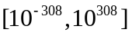. Количество значащих цифр при этом достигает 16-17. Именно с такой точностью MATLAB выполняет все вычисления. Однако при отображении всех результатов на экране часть значащих цифр отбрасывается в соответствии с установленным форматом вывода. Отображаемые значения округляются по общепринятым в математике правилам.
В таблице представлены основные форматы вывода числовых данных с фиксированной (левый столбец) и плавающей (правый столбец) запятой. Формат rational позволяет отображать числовые значения в виде подходящих рациональных дробей с минимально возможными числителями и знаменателями. При этом значение переменной x, хранящееся в памяти компьютера, не зависит от установленного формата вывода.
Пример отображения числа | Пример отображения числа | Пример отображения числа
>> format short  >> x=sqrt(2)  x =  1.4142 | >> format short e  >> x  x =  1.4142e+000 | >> format rational  >> x  x =  1393/985
>> format long  >> x  x =  1.414213562373095 | >> format long e  >> x  x =  1.414213562373095e+000

По умолчанию система использует формат short (укороченный).
Есть целый ряд системных числовых констант, которые не надо портить:
pi – число ;
realmax – наибольшее положительное число с плавающей запятой;
realmin – наименьшее положительное число с плавающей запятой;
eps – относительная погрешность при вычислениях с плавающей запятой.

Пример формирования отчета по отдельному упражению

Упражнение
1) сложите два числа 1/2+2/3 в формате format short
2) перейдите в формат format rational (Можно кратко в format rat)
и сложите два числа 1/2+2/3, затем в формат shortE, longE.

пример отчета к этому упражнению:
Упражнение
- сложить два числа 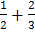
>> 1/2+2/3
ans =
1.1667
>>
Вывод: по умолчанию МАТЛАБ работает в формате short
2) перейти в формат format rational и сложить те же числа и .
>> format rat
>> 1/2+2/3
ans =
7/6
>> format shortE
>> 1/2+2/3
ans =
1.1667e+000
>> format longE
>> 1/2+2/3
ans =
1.166666666666667e+000
Замечание
Все промежуточные вычисления МАТЛАБ производит с двойной точностью, независимо от того, какой формат вывода установлен.

Работа с символьными переменными
Команда syms a b c d (переменные записываются через пробел) позволяет работать с символьными переменными как с числами, то есть мы можем работать с алгебраическими выражениями:

Упражнение 1.
Введите
>> (x+1)*(x-1)
??? Undefined function or variable 'x'.
МАТЛАБ выдал сообщение об ошибке,
теперь введите
>> syms x
>> f=(x+1)*(x-1)
>> collect(f)
ans =

-1+x^2
>> f=collect(f)

f =

-1+x^2
Ответьте в отчете на вопрос, что сделала команда collect с выражением f ?
Посмотрите в help через Index в разделе simplifications (упрощения) как делать различные преобразования в алгебраических выражениях.

Теперь присвоим x какое-нибудь число:
>>x =

2
снова вызовем f
>> f

f =

(x+1)*(x-1)

теперь снова вызовем f=(x+1)*(x-1)
>> f=(x+1)*(x-1)

f =

3

>>
Опишите в отчете, что произошло.

В одной строке можно размещать несколько команд через запятую. Точка с запятой подавляет автоматический вывод результатов вычислений. Потренируйтесь.

Пример
>> a=5, b=3;c=6; h=(a+b)*c;

a =

5
Мы не подавили вывод переменной а. Для того чтобы узнать чему все же равна переменная h, вызовем ее:
>> h

h =

48
Значение всех промежуточных переменных, использованных в многошаговых вычислениях, MATLAB запоминает в рабочем в пространстве (Workspace). Просмотрите каждую переменную (нажав на нее дважды левой кнопкой мыши), вы увидите, как по-разному хранятся эти переменные.

Переменные рабочего пространства (Workspace).
В именах переменных можно использовать латинские буквы, цифры и символ подчеркивания; большие и малые буквы в именах различаются; имя должно начинаться с буквы; длина имени не должна превышать 63 символа.

Информацию о переменных рабочего пространства можно получить, набрав в Command Window команду whos

>> whos a b h
Name Size Bytes Class
a 1x1 8 double
b 1x1 8 double
h 1x1 8 double

Name – имя переменой, Size – размерность, Bytes – количество занятых байтов, Class - класс объектов, представляющих соответствующий тип данных.
Команда whos без параметров выдает информацию обо всех переменных.
Если в дальнейших вычислениях переменная a, к примеру, не понадобится, ее можно убрать из рабочего пространства, набрав в командном окне clear a .
Команда clear без параметров удаляет все переменные.

Представление данных матрицами. Работа с массивами в MATLAB

Матрицей размерности называется прямоугольная таблица, состоящая из n строк и m столбцов. Традиционно в математике эту таблицу заключают в круглые скобки. Например, 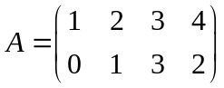 - матрица размерности 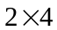;
Если матрица имеет размер 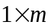, т.е. состоит только из одной строки, то ее называют вектором-строкой. Например, 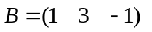 - матрица размерности 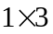, т.е. вектор-строка.
Если матрица имеет размер 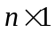, т.е. состоит только из одного столбца, то ее называют вектором-столбцом. Например, 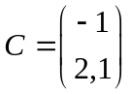 - матрица размерности 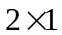, т.е. вектор-столбец.
Если матрица имеет размер 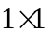, т.е. состоит из одного столбца и одной строки, то ее называют скаляром. Например, 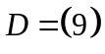 - матрица размерности , т.е. скаляр.
В MATLAB все числовые данные представляются в виде матриц. Поэтому любое число рассматривается как матрица размера .
Рассмотрим способы задания матриц в MATLAB.
Пример
1. Для задания вектора-строки (т.е. матрицы размера ) используются квадратные скобки, в которых числовые данные отделяются друг от друга пробелами или запятыми:

>> В=[1 3 -1]
В=
1 3 -1
>> В=[1, 3, -1]
В =
1 3 -1
2. Для задания вектора-столбца (т.е. матрицы размера ) используются квадратные скобки, в которых числовые данные отделяются друг от друга точкой с запятой:
>> С=[-1;2.1]
C =
-1.0000
2.1000

3. Комбинируя оба варианта разделителя, можно задать матрицу, число строк и столбцов которой больше одного (двумерный массив):
>> А=[1 2 3 4;0 -1 -3 -2]

A =

1 2 3 4
0 -1 -3 -2

4. Любое число рассматривается в MATLAB как матрица размера .
>> n=3
n =
3
>> m=[3]
m =
3

5.Снова просмотрите каждую переменную в окне Workspace.
>> whos A B C n m
Name Size Bytes Class Attributes
A 2x4 64 double
B 1x3 24 double
C 2x1 16 double
m 1x1 8 double
n 1x1 8 double

Упражнение 2.
Для доступа к отдельным элементам матриц указываются их индексы:
(В отчете придумайте название к упражнению)

1. Например, А(1,3) – элемент матрицы А, стоящий в 1-й строке и 3-м столбце;
>> А(1,3)

ans =

3
2. Этот элемент матрицы А можно вызвать иначе
>> А(5)

ans =

3
То есть МАТЛАБ запоминает элементы матрицы по столбцам
3. В(2) и В(1,2) – второй элемент вектора-строки В.
Вызовите эти элементы.

Для нас предпочтительнее будет индексация по номеру строки и столбца В(1,2).

Упражнение 3.
1) Задать вектор-строку a вектора а={1,2,3,4,5} с помощью
a) ввода чисел c пробелами;
b) ввода чисел с запятыми;
c) стандартной функцией horzcat()
d) двоеточия «:» с шагом можно задать те же числа от 1 до 6 с шагом 1
В дальнейшем вы узнаете, как еще можно использовать двоеточие.
2)Задать вектор-столбец b ={1, 1.9, 2.8, 3.7}
a) с помощью точки запятой «;» ;
b) транспонировав вектор-строку a, с помощью символа «'» - одинарная кавычка (буква э в латинском регистре)
с) проделайте то же действие с вектором b
d) задайте вектор b стандартной функцией vertcat()
e) с помощью двоеточия с шагом и транспонирования

Ниже мы подробнее будем разбирать тему «Задание вектора и обращение к элементам вектора в системе MATLAB».

Итак, все данные MatLab представляет в виде массивов. Очень важно правильно понять, как использовать массивы. Без этого невозможна эффективная работа в MatLab, в частности построение графиков, решение задач линейной алгебры, обработки данных, статистики и многих других
Массив - упорядоченная, пронумерованная совокупность однородных данных. У массива должно быть имя. Массивы различаются по числу размерностей или измерений: одномерные, двумерные, многомерные. Доступ к элементам осуществляется при помощи индекса. В MatLab нумерация элементов массивов начинается с единицы. Это значит, что индексы должны быть больше или равны единице.
Важно понять, что вектор, вектор-строка, вектор-столбец или матрица являются математическими объектами, а одномерные, двумерные или многомерные массивы – способы хранения этих объектов в компьютере. Всюду дальше будут использоваться слова вектор и матрица, так как для нас больший интерес представляет сам объект, чем способ его хранения.
Составьте о проделанных упражнениях отчет и скиньте его.

Построение прямых на плоскости. Команда «line([],[])»

С самого начала мы будем использовать визуализацию: изображать векторы (прямые) на плоскости и в пространстве. Для этого мы будем использовать функции line (используется как в плоскости, так и в пространстве) и plot (для полоскости, для пространства аналогом будет plot3).
>> help line
>> help имя команды – позволяет узнать информацию об этой команде.
Итак, функция line позволяет строить на координатной плоскости прямые (отрезки) по точкам, координаты которых являются входными аргументами в функцию. Если нам надо изобразить прямую с началом в точке и концом в точке Мы должны записать в первых квадратных скобках абсциссу начальной точки, затем через точку запятой абсциссу конечной точки, далее через запятую в следующих квадратных скобках аналогичные данные по ординатам. Далее через запятую определенным образом записываются свойства линии (если мы хотим изменить свойства, имеющиеся по умолчанию) line([x1; x2],[y1; y2], 'Color','r','LineWidth',4). Color- цвет, о умолчанию он синий. LineWidth – толщина линии в пунктах, один пункт равен 1/72 дюйма. По умолчанию ширина линии равна 0.5 пункта.
Таблица обозначений цветов и типов линий и маркеров
Таблица 2
Цвет линии и маркера  [код цвета в палитре RGB] |  |  | Тип маркера |  | Тип линии
b | синий (blue) | [[001] | . | точка | - сплошная
g | зеленый (green) | [[010] | o | круг | : пунктирная
rr | красный (red) | [[100] | x |  | -. штрих-пунктирная
cc | голубой (cyan) | [[011] | + | плюс | -- штриховая
mm | фиолетовый (magenta) | [[101] | * | звезда
yy | желтый (yellow) | [[110] | s | квадрат (square)
b k | черный (black) | [[000] | d | ромб (diamond)
f w | белый (white) | [[111] | p | пятиконечная звезда (pentagram)
d |  |  | h | шестиконечная звезда (hexagram)
 |  |  | ^,<,>,v | треугольники

Упражнение 4. Функция line
При выполнении данного упражнения параллельно все проделать у себя в тетради, затем в MATLAB. В тетради делаем приличные рисунки!!! По середине страницы. Масштаб 1 единица две клетки. Отмечаем оси Х и У, начало координат 0. Далее все ключевые точки.

Построить последовательно три прямые

(0,0)______(2,1) , (0,0)______(-2,-1), (-2,4)______(0,0) .

Задаем первую прямую (0,0)______(2,1) с началом в точке и концом в точке , задаем аргументы функции line([x1; x2],[y1; y2]). ИТД.

После ниже следующей команды сразу появится графическое окно Figures. Закрепите окно Figures над Command Window, для этого щелкните левой кнопкой мыши по стрелочке Dock Figure в правом верхнем углу графического окна.

>> line([0;2],[0;1])
Копируйте каждый рисунок в отчет
Для того чтобы скопировать рисунок в файл нажмите Edit →Copy Figure
Для того чтобы легче было воспринимать картинку включите сетку командой «grid on»
>> grid on

В итоге у Вас должно получится, см Рис.1.

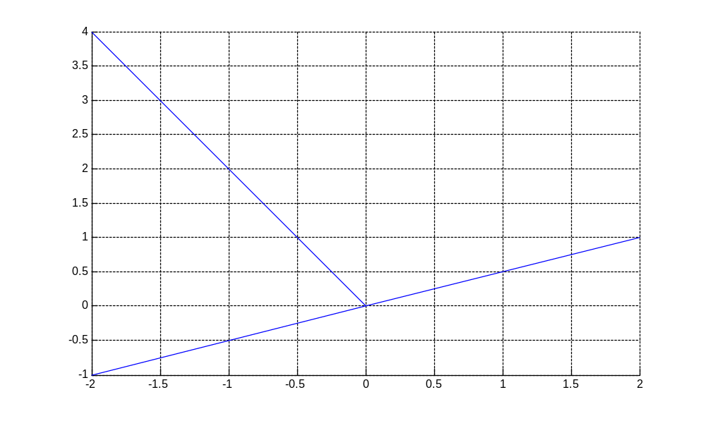
Рис.1.

Закройте окно Figures.

Упражнение 5.
Построить последовательно
прямые (0,0)____(2,1) , (0,2)_____(2,0) , (0,2)_____(3,0) .
Закройте окно Figures.

Упражнение 6
И теперь построим сразу все три прямые прямые
(0,0)______(2,1) , (0,0)______(-2,-1), (-2,4)______(0,0) .

Если надо нарисовать несколько прямых в одной команде
(X₁₀,Y₁₀)____(X₁,Y₁)
(X₂₀,Y₂₀)_____(X₂,Y₂)
(X₃₀,Y₃₀)_____(X₃,Y₄)
делаем так:
line([абсциссы начал через запятую; абсциссы концов через запятую],[ординаты начал; ординаты концов ])

line([X_{10,} X_{20,} X₃₀; X_{1,} X_{2,} X₃],[ Y₁₀,Y₂₀,Y₃₀; Y_{1,} Y_{2,} Y₃])
Смотрим внимательно на соответствующие координаты и записываем:
>> grid on
>> line([0,0,-2;2,-2,0],[0,0,4;1,-1,0])

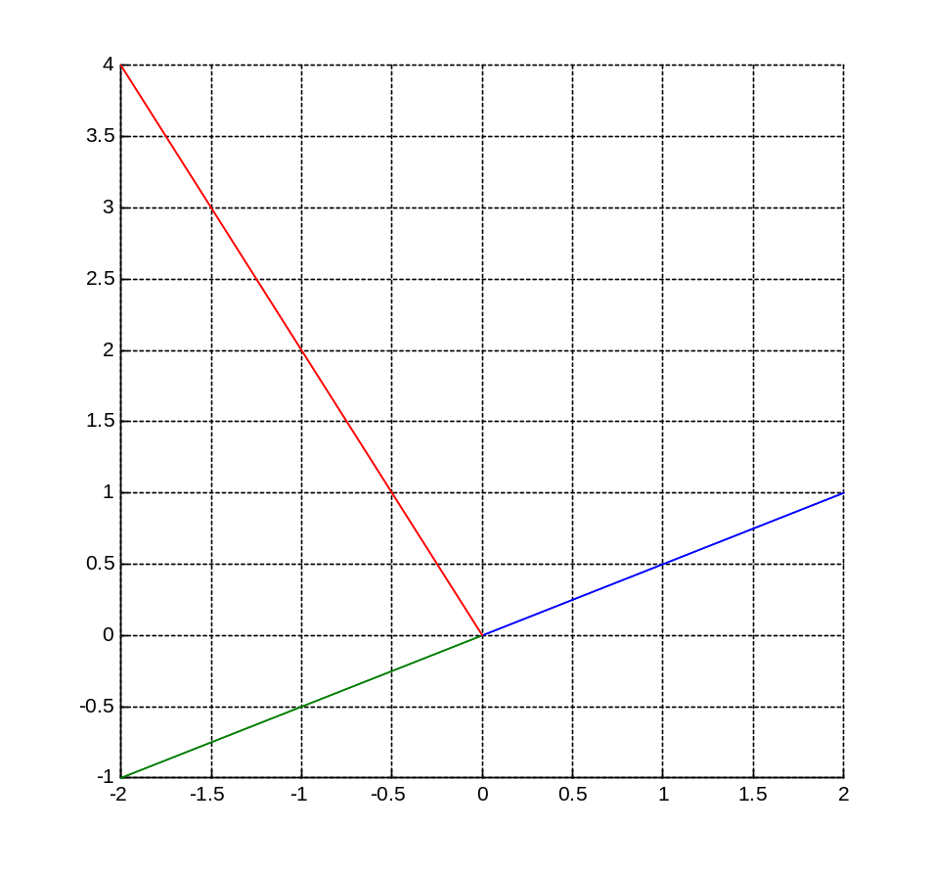
Рис.2.

Функция line сама выбирает цвета в заведенной по умолчанию последовательности (синий, зеленый, красный...). Изменить цвета, толщину и другие свойства линии можно, но сейчас не это главное.
Закройте окно Figures.

Упражнение 7
Постройте три прямые (0,0)____(2,1) , (0,2)_____(2,0) , (0,2)_____(3,0) с помощью одной команды line.

Размещение нескольких рисунков в одном графическом окне.
Команда subplot(n1,n2,n) разбивает графическое окно Figures на несколько графических областей одинакового размера:n1-число областей по горизонтали, n2 – число областей по вертикали, n –выбор области, в которой предстоит строить.

Упражение 8
Создать графическое окно для четырех координатных плоскостей. В первых трех построить по одной прямой, в четвертой все три прямые.
Прямые (0,0)______(2,1) , (0,0)______(-2,-1), (-2,4)______(0,0)
>> subplot (2,2,1)
>> line([0;2],[0;1])
>> subplot (2,2,2)
>> line([0;-2],[0;-1])
>> subplot (2,2,3)
>> line([-2;0],[4;0])
>> subplot (2,2,4)
>> line([0,0,-2;2,-2,0],[0,0,4;1,-1,0])
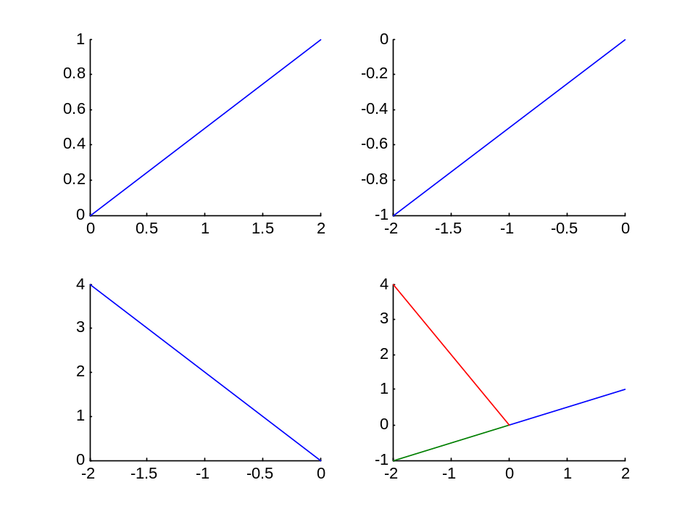

Упражение 9
Создать графическое окно для четырех координатных плоскостей. В третьей области построить все три прямые, в остальных по одной.
Прямые:
(0,0)____(2,1) , (0,2)_____(2,0) , (0,2)_____(3,0) .

Построение векторов на плоскости.

Теперь превратим эти прямые в векторы. Для этого концы прямых нужно пометить стрелочками. Для этого нам понадобиться команда plot(x,y,’>’,’LineWidth’,4). Координаты x,y в plot - это координаты точки на плоскости (в нашем случае точки конца вектора). В первых одинарных кавычках можно разместить ‘маркер, цвет, тип линии’, в нашем случае размещен только маркер - треугольник. LineWidth задает толщину маркера. См. выше таблицу 2. Команда «plot» стирает предыдущие изображения, включение режима «hold on» позволяет этого избежать.

Пример
При выполнении данного упражнения сначала все проделать у себя в тетради, затем в MATLAB.
Построить векторы, взяв за их основу прямые:
(0,0)______(2,1) , (0,0)______(-2,-1), (-2,4)______(0,0), отметив концы в соответствующих точках.
>> line([0,0,-2;2,-2,0],[0,0,4;1,-1,0])
>> grid on, hold on
>> plot(2,1,'>b','lineWidth',4)
>> plot(-2,-1,'<g','lineWidth',4)
>> plot(0,0,'vr','lineWidth',4)
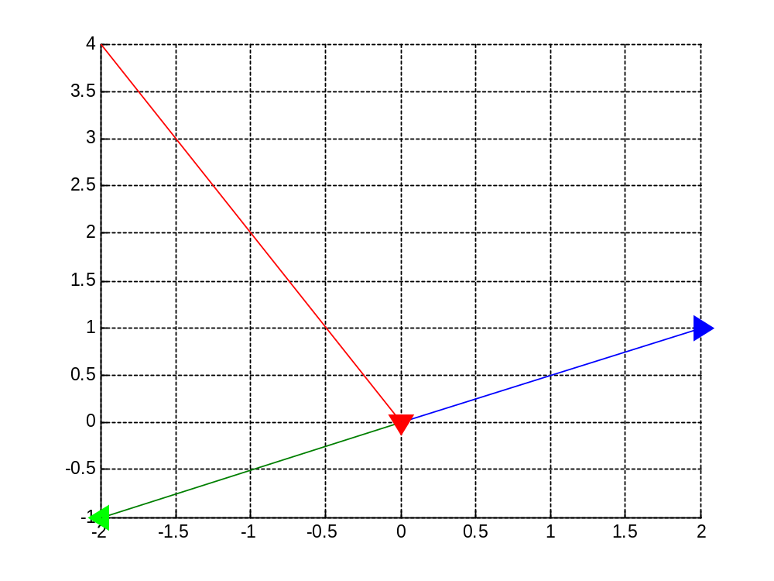

Упражнение 10.
Построить векторы для прямых (0,0)____(2,1) , (0,2)_____(2,0) , (0,2)_____(3,0) .

Домашнее задание:
Разобрать и подготовить к сдаче лабораторный практикум 2.

